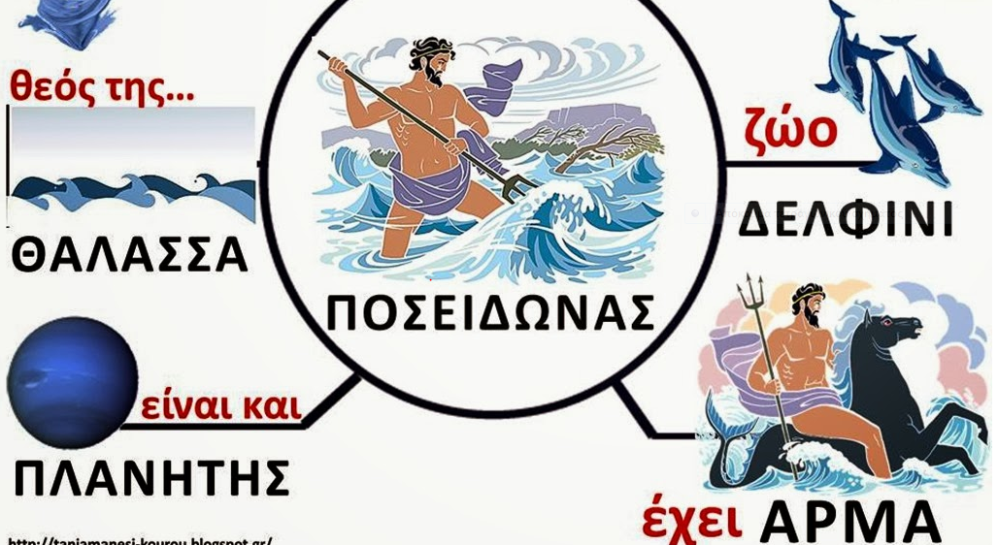
Παρατηρήστε τον Ποσειδώνα . Ποιός θεός είναι; Tί κρατάει;

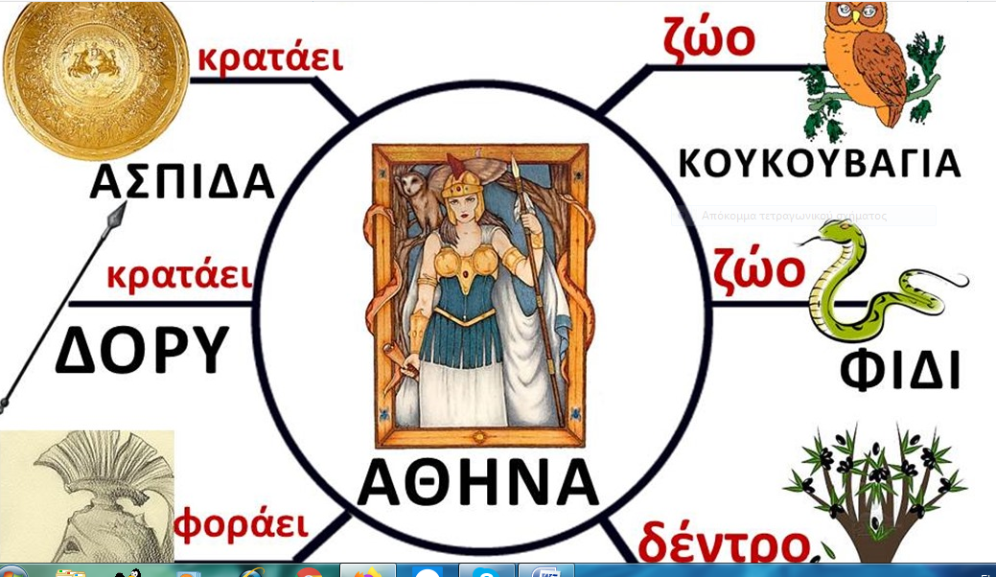

Παρατηρήστε τη θεά Αθηνά. Ποιά θεά είναι; Tί κρατάει;
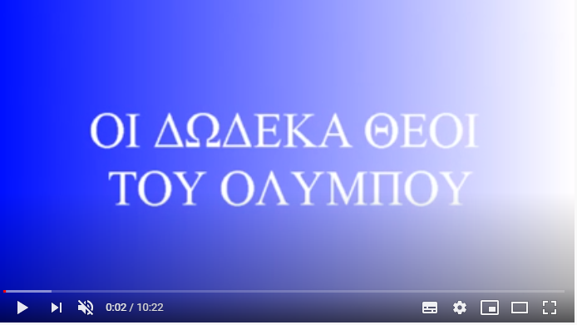https://youtu.be/nJ6tqFaqQlA ΟΙ 12 ΔΩΔΕΚΑ ΘΕΟΙ ΤΟΥ ΟΛΥΜΠΟΥ
Αφού ακούσετε το βίντεο μάθετε τους θεούς του Ολύμπου.

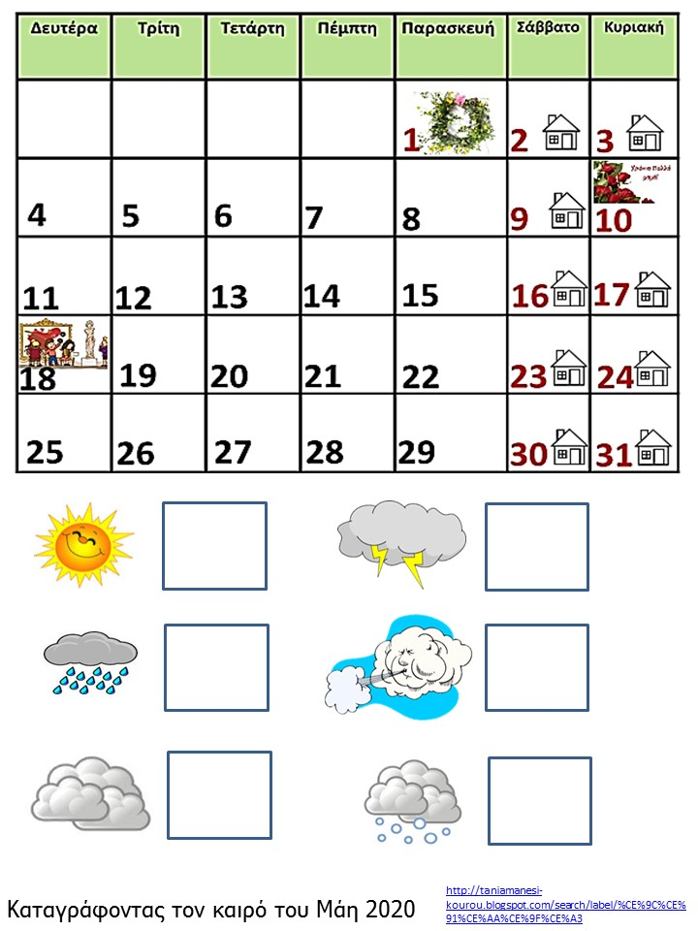

Γράψτε τους αριθμούς από το 1 ως το 31.
Γράψτε ΣΗΜΕΡΑ ΕΙΝΑΙ ΠΕΜΠΤΗ 28 ΜΑΪΟΥ 2020
ΑΥΡΙΟ ΕΙΝΑΙ …..
ΓΡΑΨΤΕ : ΗΛΙΟΣ ΒΡΟΧΗ ΑΕΡΑΣ ΣΥΝΝΕΦΟ ΧΙΟΝΙ ΑΣΤΡΑΠΕΣ

